ĐẠI HỌC QUỐC GIA THÀNH PHỐ HỒ CHÍ MINH
TRƯỜNG ĐẠI HỌC CÔNG NGHỆ THÔNG TIN
KHOA CÔNG NGHỆ PHẦN MỀM



MÔN LẬP TRÌNH TRỰC QUAN
BÀI TẬP THỰC HÀNH 4

GVHD: Nguyễn Ngọc Quí
Sinh viên thực hiện: Nguyễn Huỳnh Anh Trung

Tp. Hồ Chí Minh, 12/2025
NHẬN XÉT CỦA GIÁO VIÊN HƯỚNG DẪN

……., ngày……...tháng……năm 2025

Người nhận xét
(Ký tên và ghi rõ họ tên)
MỤC LỤC
1 Xây dựng chương trình mô phỏng điều khiển Windows media Player để phát các tập tin Audio và Video. 6
2 Xây dựng chương trình soạn thảo văn bản cơ bản có giao diện tương tự như sau: 12
3 Xây dựng chương trình quản lý thông tin sinh viên cơ bản như sau: 25
4 Viết chương trình sao chép tập tin (Sử dụng điều khiển ProgressBar và Tooltip) 35

DANH MỤC BẢNG
Bảng 1.1 Bai03.Designer.cs 7
Bảng 1.2 Bai03.cs 10
Bảng 2.1 Bai04.Designer.cs 15
Bảng 2.2 Bai04.cs 20
Bảng 3.1 Bai05.Designer.cs 28
Bảng 3.2 Bai05.cs 33
Bảng 4.1 Bai06.Designer.cs 36
Bảng 4.2 Bai06.cs 40

DANH MỤC HÌNH ẢNH
Hình 1-1 VD GUI Bài 3 6
Hình 1-2 GUI Bài 3 7
Hình 2-1 VD GUI Bài 4 12
Hình 2-2 VD MenuStrip Bài 4 12
Hình 2-3 VD FontDialog Bài 4 13
Hình 2-4 GUI Bài 4 14
Hình 3-1 VD GUI Bài 5 25
Hình 3-2 VD GUI Bài 5_1 26
Hình 3-3 VD: Tìm kiếm sinh viên 26
Hình 3-4 GUI Bài 5 27
Hình 3-5 GUI Bài 5_1 28
Hình 4-1 VD GUI Bài 6 34
Hình 4-2 VD GUI Bài 6: Đang sao chép file 34
Hình 4-3 GUI Bài 6 35

NỘI DUNG BÀI LÀM

Xây dựng chương trình mô phỏng điều khiển Windows media Player để phát các tập tin Audio và Video.
Yêu cầu:
- Ứng dụng chứa Windows Media Player control cho phép Play các file
- video/sound theo nhiều dạng format:( *.avi *.mpeg *.wav *.midi *.mp4 *.mp3 )
- Menu Bar có 1 Menu File và 2 Sub Menu Open và Exit
- Khi chọn Sub Menu Exit sẽ thoát ứng dụng
- Khi chọn Sub Menu Open sẽ mở hộp thoại Open File để chọn mở file Media-Control Multi Media sẽ phát file Media đã chọn.
- StatusStrip hiện thị: Ngày giờ hệ thống và thay đổi giờ theo mỗi giây.
Hình 1-1 VD GUI Bài 3
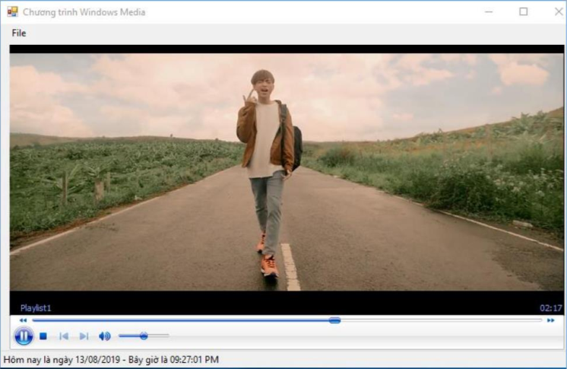

- Mô tả đầu vào và đầu ra của chương trình:
- Input: Các file video/sound theo định dạng: ( *.avi *.mpeg *.wav *.midi *.mp4 *.mp3 )
- Output: Các thể thực hiện các thao tác với form: Menu Bar, Open file, Play file, StatusStrip hiển thị ngày giờ hệ thống.

Hình 1-2 GUI Bài 3
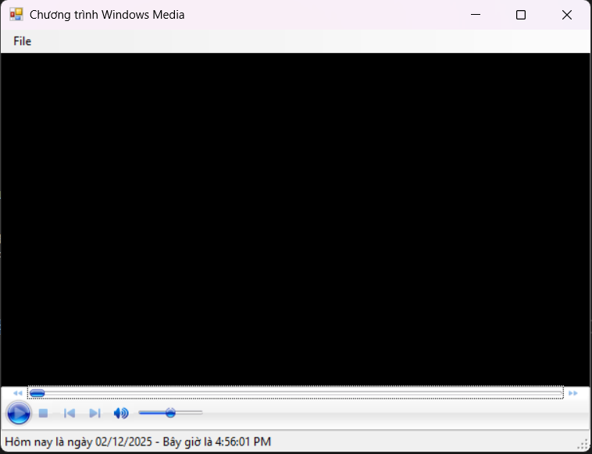

- Nội dung code của Bài 3
Bảng 1.1 Bai03.Designer.cs
namespace BTTH4 {
partial class Bai03 {
/// <summary>
/// Required designer variable.
/// </summary>
private System.ComponentModel.IContainer components = null;

/// <summary>
/// Clean up any resources being used.
/// </summary>
/// <param name="disposing">true if managed resources should be disposed; otherwise, false.</param>
protected override void Dispose(bool disposing) {
if (disposing && (components != null)) {
components.Dispose();
}
base.Dispose(disposing);
}

#region Windows Form Designer generated code

/// <summary>
/// Required method for Designer support - do not modify
/// the contents of this method with the code editor.
/// </summary>
private void InitializeComponent() {
this.components = new System.ComponentModel.Container();
System.ComponentModel.ComponentResourceManager resources = new System.ComponentModel.ComponentResourceManager(typeof(Bai03));
this.WMP = new AxWMPLib.AxWindowsMediaPlayer();
this.menuStrip1 = new System.Windows.Forms.MenuStrip();
this.fileToolStripMenuItem = new System.Windows.Forms.ToolStripMenuItem();
this.openToolStripMenuItem = new System.Windows.Forms.ToolStripMenuItem();
this.exitToolStripMenuItem = new System.Windows.Forms.ToolStripMenuItem();
this.statusStrip1 = new System.Windows.Forms.StatusStrip();
this.toolStripStatusLabel1 = new System.Windows.Forms.ToolStripStatusLabel();
this.timer1 = new System.Windows.Forms.Timer(this.components);
this.openFileDialog1 = new System.Windows.Forms.OpenFileDialog();
this.panel1 = new System.Windows.Forms.Panel();
((System.ComponentModel.ISupportInitialize)(this.WMP)).BeginInit();
this.menuStrip1.SuspendLayout();
this.statusStrip1.SuspendLayout();
this.panel1.SuspendLayout();
this.SuspendLayout();
//
// WMP
//
this.WMP.Dock = System.Windows.Forms.DockStyle.Fill;
this.WMP.Enabled = true;
this.WMP.Location = new System.Drawing.Point(0, 0);
this.WMP.Name = "WMP";
this.WMP.OcxState = ((System.Windows.Forms.AxHost.State)(resources.GetObject("WMP.OcxState")));
this.WMP.Size = new System.Drawing.Size(806, 477);
this.WMP.TabIndex = 0;
this.WMP.MediaError += new AxWMPLib._WMPOCXEvents_MediaErrorEventHandler(this.WMP_MediaError);
//
// menuStrip1
//
this.menuStrip1.ImageScalingSize = new System.Drawing.Size(20, 20);
this.menuStrip1.Items.AddRange(new System.Windows.Forms.ToolStripItem[] {
this.fileToolStripMenuItem});
this.menuStrip1.Location = new System.Drawing.Point(0, 0);
this.menuStrip1.Name = "menuStrip1";
this.menuStrip1.Size = new System.Drawing.Size(806, 30);
this.menuStrip1.TabIndex = 1;
this.menuStrip1.Text = "menuStrip1";
//
// fileToolStripMenuItem
//
this.fileToolStripMenuItem.DropDownItems.AddRange(new System.Windows.Forms.ToolStripItem[] {
this.openToolStripMenuItem,
this.exitToolStripMenuItem});
this.fileToolStripMenuItem.Name = "fileToolStripMenuItem";
this.fileToolStripMenuItem.Size = new System.Drawing.Size(46, 26);
this.fileToolStripMenuItem.Text = "&File";
//
// openToolStripMenuItem
//
this.openToolStripMenuItem.Name = "openToolStripMenuItem";
this.openToolStripMenuItem.ShortcutKeys = ((System.Windows.Forms.Keys)((System.Windows.Forms.Keys.Control | System.Windows.Forms.Keys.O)));
this.openToolStripMenuItem.Size = new System.Drawing.Size(181, 26);
this.openToolStripMenuItem.Text = "&Open";
this.openToolStripMenuItem.Click += new System.EventHandler(this.openToolStripMenuItem_Click);
//
// exitToolStripMenuItem
//
this.exitToolStripMenuItem.Name = "exitToolStripMenuItem";
this.exitToolStripMenuItem.ShortcutKeys = ((System.Windows.Forms.Keys)((System.Windows.Forms.Keys.Control | System.Windows.Forms.Keys.E)));
this.exitToolStripMenuItem.Size = new System.Drawing.Size(181, 26);
this.exitToolStripMenuItem.Text = "&Exit";
this.exitToolStripMenuItem.Click += new System.EventHandler(this.exitToolStripMenuItem_Click);
//
// statusStrip1
//
this.statusStrip1.ImageScalingSize = new System.Drawing.Size(20, 20);
this.statusStrip1.Items.AddRange(new System.Windows.Forms.ToolStripItem[] {
this.toolStripStatusLabel1});
this.statusStrip1.Location = new System.Drawing.Point(0, 507);
this.statusStrip1.Name = "statusStrip1";
this.statusStrip1.Size = new System.Drawing.Size(806, 26);
this.statusStrip1.TabIndex = 2;
this.statusStrip1.Text = "statusStrip1";
//
// toolStripStatusLabel1
//
this.toolStripStatusLabel1.Name = "toolStripStatusLabel1";
this.toolStripStatusLabel1.Size = new System.Drawing.Size(151, 20);
this.toolStripStatusLabel1.Text = "toolStripStatusLabel1";
//
// timer1
//
this.timer1.Enabled = true;
this.timer1.Interval = 1000;
this.timer1.Tick += new System.EventHandler(this.timer1_Tick);
//
// openFileDialog1
//
this.openFileDialog1.FileName = "openFileDialog1";
//
// panel1
//
this.panel1.Controls.Add(this.WMP);
this.panel1.Dock = System.Windows.Forms.DockStyle.Fill;
this.panel1.Location = new System.Drawing.Point(0, 30);
this.panel1.Name = "panel1";
this.panel1.Size = new System.Drawing.Size(806, 477);
this.panel1.TabIndex = 3;
//
// Bai03
//
this.AutoScaleDimensions = new System.Drawing.SizeF(8F, 16F);
this.AutoScaleMode = System.Windows.Forms.AutoScaleMode.Font;
this.ClientSize = new System.Drawing.Size(806, 533);
this.Controls.Add(this.panel1);
this.Controls.Add(this.statusStrip1);
this.Controls.Add(this.menuStrip1);
this.FormBorderStyle = System.Windows.Forms.FormBorderStyle.FixedSingle;
this.MainMenuStrip = this.menuStrip1;
this.Name = "Bai03";
this.Text = "Chương trình Windows Media";
this.Resize += new System.EventHandler(this.Bai03_Resize);
((System.ComponentModel.ISupportInitialize)(this.WMP)).EndInit();
this.menuStrip1.ResumeLayout(false);
this.menuStrip1.PerformLayout();
this.statusStrip1.ResumeLayout(false);
this.statusStrip1.PerformLayout();
this.panel1.ResumeLayout(false);
this.ResumeLayout(false);
this.PerformLayout();

}

#endregion

private AxWMPLib.AxWindowsMediaPlayer WMP;
private System.Windows.Forms.MenuStrip menuStrip1;
private System.Windows.Forms.ToolStripMenuItem fileToolStripMenuItem;
private System.Windows.Forms.ToolStripMenuItem openToolStripMenuItem;
private System.Windows.Forms.ToolStripMenuItem exitToolStripMenuItem;
private System.Windows.Forms.StatusStrip statusStrip1;
private System.Windows.Forms.ToolStripStatusLabel toolStripStatusLabel1;
private System.Windows.Forms.Timer timer1;
private System.Windows.Forms.OpenFileDialog openFileDialog1;
private System.Windows.Forms.Panel panel1;
}
}

Bảng 1.2 Bai03.cs
using System;
using System.Collections.Generic;
using System.ComponentModel;
using System.Data;
using System.Drawing;
using System.IO;
using System.Linq;
using System.Text;
using System.Threading.Tasks;
using System.Windows.Forms;

namespace BTTH4 {
public partial class Bai03 : Form {
public Bai03() {
InitializeComponent();

DateTime now = DateTime.Now;
toolStripStatusLabel1.Text = "Hôm nay là ngày " + now.ToString("dd/MM/yyyy") + " - Bây giờ là " + now.ToString("T");
}

private void timer1_Tick(object sender, EventArgs e) {
DateTime now = DateTime.Now;
toolStripStatusLabel1.Text = "Hôm nay là ngày " + now.ToString("dd/MM/yyyy") + " - Bây giờ là " + now.ToString("T");
}

private void exitToolStripMenuItem_Click(object sender, EventArgs e) {
this.Close();
}

private void openToolStripMenuItem_Click(object sender, EventArgs e) {
openFileDialog1.FileName = "";
openFileDialog1.Filter = "AVI File (*.avi)|*.avi|MPEG File (*.mpeg)|*.mpeg|WAV File (*.wav)|*.wav|" +
"MIDI File (*.mid)|*.mid|MP4 File (*.mp4)|*.mp4|MP3 File (*.mp3)|*.mp3";

DialogResult r = openFileDialog1.ShowDialog();
if (r == DialogResult.OK) {

if (!File.Exists(openFileDialog1.FileName)) {
MessageBox.Show("File khong ton tai.", "ERROR", MessageBoxButtons.OK, MessageBoxIcon.Error);
return;
}

WMP.URL = openFileDialog1.FileName;
}
}

private void Bai03_Resize(object sender, EventArgs e) {
WMP.Size = this.ClientSize;
}

private void WMP_MediaError(object sender, AxWMPLib._WMPOCXEvents_MediaErrorEvent e) {
MessageBox.Show("File loi.", "ERROR", MessageBoxButtons.OK, MessageBoxIcon.Error);
}
}
}

- Các Testcase của chương trình:
Đã được upload lên drive

Xây dựng chương trình soạn thảo văn bản cơ bản có giao diện tương tự như sau:
Hình 2-1 VD GUI Bài 4
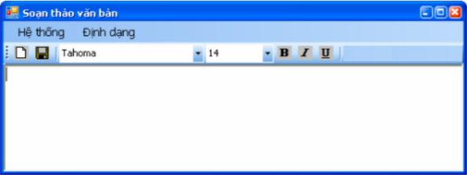
Sử dụng RichTextBox để thiết kế điều khiển hiện thị và nhập nội dung văn bản: Sử dụng công cụ MenuStrip để tạo Hệ Thống và Định Dạng
Sử dụng công cụ ToolStrip để tạo thanh công cụ chứa các button và image như trên Trong menu Hệ thống thiết kế như sau:
Hình 2-2 VD MenuStrip Bài 4
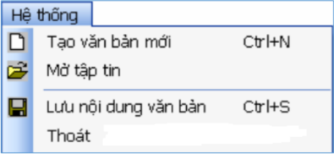

Khi click vào menu định dạng gọi FontDialog có sẵn của windows
Hình 2-3 VD FontDialog Bài 4
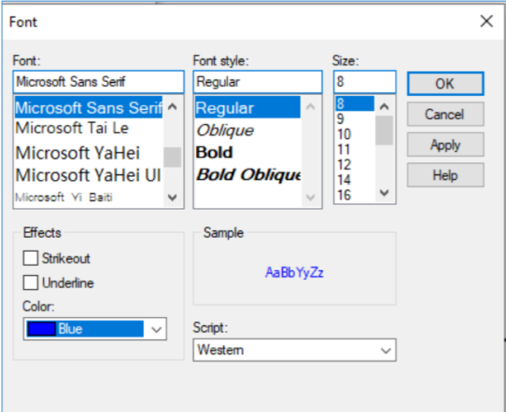
Khi mới mở Form Soạn thảo văn bản, thực hiện:
- Tạo dữ liệu cho ComboBox Font: chứa tất cả các Font chữ của hệ thống.
- Tạo dữ liệu cho ComboBox Size: chứa các giá trị từ 8 → 72 ( 8, 9, 10, 11, 12,
14, 16, 18, 20, 22, 24, 26, 28, 36, 48, 72)
- Tạo giá trị mặc định là Font Tahoma, Size 14
Khi chọn Tạo văn bản mới (hoặc nhấn nút Tạo mới): Xóa nội dung hiện có trên RichTextBox và khởi tạo các giá trị mặc định như Font, Size, …
Khi chọn Mở tập tin (hoặc nhấn nút Mở): Hiển thị hộp thoại mở tập tin (OpenFileDialog) cho phép người dùng chọn tập tin văn bản (*.txt hoặc *.rtf) để mở.
Khi chọn Lưu nội dung văn bản (hoặc nhấn nút Lưu): Lưu nội dung văn bản trên RichTextBox xuống tập tin. Nếu là văn bản mới và trước đó chưa lưu lần nào thì hiển thị hộp thoại lưu tập tin (SaveFileDialog) cho phép người dùng chọn thư mục cần lưu tập tin với kiểu tập tin cần lưu là *.rtf.
Nếu là văn bản đã được mở trước đó thì thông báo cho người dùng lưu văn bản thành công.
Xử lý các chức năng B, I, U

- Mô tả đầu vào và đầu ra của chương trình:
- Input: Nhập văn bản, chọn định dạng, kiểu Font qua MenuStrip hoặc ToolStrip, lưu file, mở file (*.txt *.rft).
- Output: Hiển thị form, hiển thị văn bản theo định dạng đã chọn, có thể thay đổi định dạng trực tiếp.

Hình 2-4 GUI Bài 4
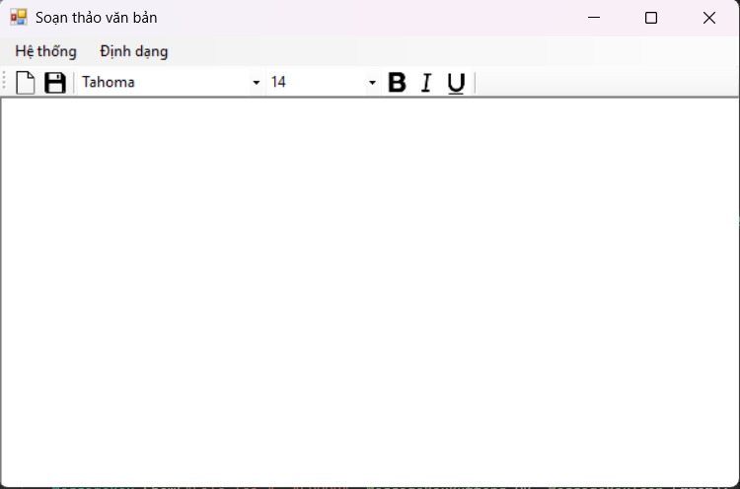

- Nội dung code của Bài 4
Bảng 2.1 Bai04.Designer.cs
namespace BTTH4 {
partial class Bai04 {
/// <summary>
/// Required designer variable.
/// </summary>
private System.ComponentModel.IContainer components = null;

/// <summary>
/// Clean up any resources being used.
/// </summary>
/// <param name="disposing">true if managed resources should be disposed; otherwise, false.</param>
protected override void Dispose(bool disposing) {
if (disposing && (components != null)) {
components.Dispose();
}
base.Dispose(disposing);
}

#region Windows Form Designer generated code

/// <summary>
/// Required method for Designer support - do not modify
/// the contents of this method with the code editor.
/// </summary>
private void InitializeComponent() {
this.menuStrip1 = new System.Windows.Forms.MenuStrip();
this.hệThốngToolStripMenuItem = new System.Windows.Forms.ToolStripMenuItem();
this.tạoVănBảnMớiToolStripMenuItem = new System.Windows.Forms.ToolStripMenuItem();
this.mởTậpTinToolStripMenuItem = new System.Windows.Forms.ToolStripMenuItem();
this.toolStripSeparator1 = new System.Windows.Forms.ToolStripSeparator();
this.lưuNộiDungVănBảnToolStripMenuItem = new System.Windows.Forms.ToolStripMenuItem();
this.thoátToolStripMenuItem = new System.Windows.Forms.ToolStripMenuItem();
this.địnhDạngToolStripMenuItem = new System.Windows.Forms.ToolStripMenuItem();
this.toolStrip1 = new System.Windows.Forms.ToolStrip();
this.tStripNewFile = new System.Windows.Forms.ToolStripButton();
this.tStripSave = new System.Windows.Forms.ToolStripButton();
this.toolStripSeparator2 = new System.Windows.Forms.ToolStripSeparator();
this.tStripFont = new System.Windows.Forms.ToolStripComboBox();
this.tStripFontSize = new System.Windows.Forms.ToolStripComboBox();
this.tStripBold = new System.Windows.Forms.ToolStripButton();
this.tStripItalic = new System.Windows.Forms.ToolStripButton();
this.tStripUnderline = new System.Windows.Forms.ToolStripButton();
this.toolStripSeparator3 = new System.Windows.Forms.ToolStripSeparator();
this.richTextBox1 = new System.Windows.Forms.RichTextBox();
this.fontDialog1 = new System.Windows.Forms.FontDialog();
this.openFileDialog1 = new System.Windows.Forms.OpenFileDialog();
this.saveFileDialog1 = new System.Windows.Forms.SaveFileDialog();
this.menuStrip1.SuspendLayout();
this.toolStrip1.SuspendLayout();
this.SuspendLayout();
//
// menuStrip1
//
this.menuStrip1.ImageScalingSize = new System.Drawing.Size(20, 20);
this.menuStrip1.Items.AddRange(new System.Windows.Forms.ToolStripItem[] {
this.hệThốngToolStripMenuItem,
this.địnhDạngToolStripMenuItem});
this.menuStrip1.Location = new System.Drawing.Point(0, 0);
this.menuStrip1.Name = "menuStrip1";
this.menuStrip1.Size = new System.Drawing.Size(800, 30);
this.menuStrip1.TabIndex = 0;
this.menuStrip1.Text = "menuStrip1";
//
// hệThốngToolStripMenuItem
//
this.hệThốngToolStripMenuItem.DropDownItems.AddRange(new System.Windows.Forms.ToolStripItem[] {
this.tạoVănBảnMớiToolStripMenuItem,
this.mởTậpTinToolStripMenuItem,
this.toolStripSeparator1,
this.lưuNộiDungVănBảnToolStripMenuItem,
this.thoátToolStripMenuItem});
this.hệThốngToolStripMenuItem.Name = "hệThốngToolStripMenuItem";
this.hệThốngToolStripMenuItem.Size = new System.Drawing.Size(85, 26);
this.hệThốngToolStripMenuItem.Text = "Hệ thống";
//
// tạoVănBảnMớiToolStripMenuItem
//
this.tạoVănBảnMớiToolStripMenuItem.Image = global::BTTH4.Properties.Resources.file_icon;
this.tạoVănBảnMớiToolStripMenuItem.Name = "tạoVănBảnMớiToolStripMenuItem";
this.tạoVănBảnMớiToolStripMenuItem.ShortcutKeys = ((System.Windows.Forms.Keys)((System.Windows.Forms.Keys.Control | System.Windows.Forms.Keys.N)));
this.tạoVănBảnMớiToolStripMenuItem.Size = new System.Drawing.Size(285, 26);
this.tạoVănBảnMớiToolStripMenuItem.Text = "Tạo văn bản mới";
this.tạoVănBảnMớiToolStripMenuItem.Click += new System.EventHandler(this.tạoVănBảnMớiToolStripMenuItem_Click);
//
// mởTậpTinToolStripMenuItem
//
this.mởTậpTinToolStripMenuItem.Image = global::BTTH4.Properties.Resources.open_file;
this.mởTậpTinToolStripMenuItem.Name = "mởTậpTinToolStripMenuItem";
this.mởTậpTinToolStripMenuItem.ShortcutKeys = ((System.Windows.Forms.Keys)((System.Windows.Forms.Keys.Control | System.Windows.Forms.Keys.O)));
this.mởTậpTinToolStripMenuItem.Size = new System.Drawing.Size(285, 26);
this.mởTậpTinToolStripMenuItem.Text = "Mở tập tin";
this.mởTậpTinToolStripMenuItem.Click += new System.EventHandler(this.mởTậpTinToolStripMenuItem_Click);
//
// toolStripSeparator1
//
this.toolStripSeparator1.Name = "toolStripSeparator1";
this.toolStripSeparator1.Size = new System.Drawing.Size(282, 6);
//
// lưuNộiDungVănBảnToolStripMenuItem
//
this.lưuNộiDungVănBảnToolStripMenuItem.Image = global::BTTH4.Properties.Resources.save_icon;
this.lưuNộiDungVănBảnToolStripMenuItem.Name = "lưuNộiDungVănBảnToolStripMenuItem";
this.lưuNộiDungVănBảnToolStripMenuItem.ShortcutKeys = ((System.Windows.Forms.Keys)((System.Windows.Forms.Keys.Control | System.Windows.Forms.Keys.S)));
this.lưuNộiDungVănBảnToolStripMenuItem.Size = new System.Drawing.Size(285, 26);
this.lưuNộiDungVănBảnToolStripMenuItem.Text = "Lưu nội dung văn bản";
this.lưuNộiDungVănBảnToolStripMenuItem.Click += new System.EventHandler(this.lưuNộiDungVănBảnToolStripMenuItem_Click);
//
// thoátToolStripMenuItem
//
this.thoátToolStripMenuItem.Name = "thoátToolStripMenuItem";
this.thoátToolStripMenuItem.ShortcutKeys = ((System.Windows.Forms.Keys)((System.Windows.Forms.Keys.Control | System.Windows.Forms.Keys.E)));
this.thoátToolStripMenuItem.Size = new System.Drawing.Size(285, 26);
this.thoátToolStripMenuItem.Text = "Thoát";
this.thoátToolStripMenuItem.Click += new System.EventHandler(this.thoátToolStripMenuItem_Click);
//
// địnhDạngToolStripMenuItem
//
this.địnhDạngToolStripMenuItem.Name = "địnhDạngToolStripMenuItem";
this.địnhDạngToolStripMenuItem.Size = new System.Drawing.Size(92, 26);
this.địnhDạngToolStripMenuItem.Text = "Định dạng";
this.địnhDạngToolStripMenuItem.Click += new System.EventHandler(this.địnhDạngToolStripMenuItem_Click);
//
// toolStrip1
//
this.toolStrip1.ImageScalingSize = new System.Drawing.Size(20, 20);
this.toolStrip1.Items.AddRange(new System.Windows.Forms.ToolStripItem[] {
this.tStripNewFile,
this.tStripSave,
this.toolStripSeparator2,
this.tStripFont,
this.tStripFontSize,
this.tStripBold,
this.tStripItalic,
this.tStripUnderline,
this.toolStripSeparator3});
this.toolStrip1.Location = new System.Drawing.Point(0, 30);
this.toolStrip1.Name = "toolStrip1";
this.toolStrip1.Size = new System.Drawing.Size(800, 31);
this.toolStrip1.TabIndex = 1;
this.toolStrip1.Text = "toolStrip1";
//
// tStripNewFile
//
this.tStripNewFile.DisplayStyle = System.Windows.Forms.ToolStripItemDisplayStyle.Image;
this.tStripNewFile.Image = global::BTTH4.Properties.Resources.file_icon;
this.tStripNewFile.ImageTransparentColor = System.Drawing.Color.Magenta;
this.tStripNewFile.Name = "tStripNewFile";
this.tStripNewFile.Size = new System.Drawing.Size(29, 28);
this.tStripNewFile.Text = "toolStripButton1";
this.tStripNewFile.Click += new System.EventHandler(this.tStripNewFile_Click);
//
// tStripSave
//
this.tStripSave.DisplayStyle = System.Windows.Forms.ToolStripItemDisplayStyle.Image;
this.tStripSave.Image = global::BTTH4.Properties.Resources.save_icon;
this.tStripSave.ImageTransparentColor = System.Drawing.Color.Magenta;
this.tStripSave.Name = "tStripSave";
this.tStripSave.Size = new System.Drawing.Size(29, 28);
this.tStripSave.Text = "toolStripButton2";
this.tStripSave.Click += new System.EventHandler(this.tStripSave_Click);
//
// toolStripSeparator2
//
this.toolStripSeparator2.Name = "toolStripSeparator2";
this.toolStripSeparator2.Size = new System.Drawing.Size(6, 31);
//
// tStripFont
//
this.tStripFont.Name = "tStripFont";
this.tStripFont.Size = new System.Drawing.Size(200, 31);
this.tStripFont.SelectedIndexChanged += new System.EventHandler(this.tStripFont_Size_IndexChanged);
//
// tStripFontSize
//
this.tStripFontSize.Items.AddRange(new object[] {
"8",
"9",
"10",
"11",
"12",
"14",
"16",
"18",
"20",
"22",
"24",
"26",
"28",
"36",
"48",
"72"});
this.tStripFontSize.Name = "tStripFontSize";
this.tStripFontSize.Size = new System.Drawing.Size(121, 31);
this.tStripFontSize.SelectedIndexChanged += new System.EventHandler(this.tStripFont_Size_IndexChanged);
//
// tStripBold
//
this.tStripBold.BackColor = System.Drawing.SystemColors.Control;
this.tStripBold.DisplayStyle = System.Windows.Forms.ToolStripItemDisplayStyle.Image;
this.tStripBold.Image = global::BTTH4.Properties.Resources.bold_icon;
this.tStripBold.ImageTransparentColor = System.Drawing.Color.Magenta;
this.tStripBold.Name = "tStripBold";
this.tStripBold.Size = new System.Drawing.Size(29, 28);
this.tStripBold.Text = "toolStripButton3";
this.tStripBold.Click += new System.EventHandler(this.tStripBold_Click);
//
// tStripItalic
//
this.tStripItalic.DisplayStyle = System.Windows.Forms.ToolStripItemDisplayStyle.Image;
this.tStripItalic.Image = global::BTTH4.Properties.Resources.italic_icon;
this.tStripItalic.ImageTransparentColor = System.Drawing.Color.Magenta;
this.tStripItalic.Name = "tStripItalic";
this.tStripItalic.Size = new System.Drawing.Size(29, 28);
this.tStripItalic.Text = "toolStripButton4";
this.tStripItalic.Click += new System.EventHandler(this.tStripItalic_Click);
//
// tStripUnderline
//
this.tStripUnderline.DisplayStyle = System.Windows.Forms.ToolStripItemDisplayStyle.Image;
this.tStripUnderline.Image = global::BTTH4.Properties.Resources.underline_icon;
this.tStripUnderline.ImageTransparentColor = System.Drawing.Color.Magenta;
this.tStripUnderline.Name = "tStripUnderline";
this.tStripUnderline.Size = new System.Drawing.Size(29, 28);
this.tStripUnderline.Text = "toolStripButton5";
this.tStripUnderline.Click += new System.EventHandler(this.tStripUnderline_Click);
//
// toolStripSeparator3
//
this.toolStripSeparator3.Name = "toolStripSeparator3";
this.toolStripSeparator3.Size = new System.Drawing.Size(6, 31);
//
// richTextBox1
//
this.richTextBox1.Anchor = ((System.Windows.Forms.AnchorStyles)((((System.Windows.Forms.AnchorStyles.Top | System.Windows.Forms.AnchorStyles.Bottom)
| System.Windows.Forms.AnchorStyles.Left)
| System.Windows.Forms.AnchorStyles.Right)));
this.richTextBox1.Location = new System.Drawing.Point(0, 59);
this.richTextBox1.Name = "richTextBox1";
this.richTextBox1.Size = new System.Drawing.Size(800, 392);
this.richTextBox1.TabIndex = 2;
this.richTextBox1.Text = "";
this.richTextBox1.SelectionChanged += new System.EventHandler(this.richTextBox1_SelectionChanged);
//
// openFileDialog1
//
this.openFileDialog1.FileName = "openFileDialog1";
//
// Bai04
//
this.AutoScaleDimensions = new System.Drawing.SizeF(8F, 16F);
this.AutoScaleMode = System.Windows.Forms.AutoScaleMode.Font;
this.ClientSize = new System.Drawing.Size(800, 450);
this.Controls.Add(this.richTextBox1);
this.Controls.Add(this.toolStrip1);
this.Controls.Add(this.menuStrip1);
this.MainMenuStrip = this.menuStrip1;
this.Name = "Bai04";
this.Text = "Soạn thảo văn bản";
this.FormClosing += new System.Windows.Forms.FormClosingEventHandler(this.Bai04_FormClosing);
this.menuStrip1.ResumeLayout(false);
this.menuStrip1.PerformLayout();
this.toolStrip1.ResumeLayout(false);
this.toolStrip1.PerformLayout();
this.ResumeLayout(false);
this.PerformLayout();

}

#endregion

private System.Windows.Forms.MenuStrip menuStrip1;
private System.Windows.Forms.ToolStripMenuItem hệThốngToolStripMenuItem;
private System.Windows.Forms.ToolStripMenuItem địnhDạngToolStripMenuItem;
private System.Windows.Forms.ToolStrip toolStrip1;
private System.Windows.Forms.ToolStripButton tStripNewFile;
private System.Windows.Forms.ToolStripButton tStripSave;
private System.Windows.Forms.ToolStripComboBox tStripFont;
private System.Windows.Forms.ToolStripComboBox tStripFontSize;
private System.Windows.Forms.ToolStripButton tStripBold;
private System.Windows.Forms.ToolStripButton tStripItalic;
private System.Windows.Forms.ToolStripButton tStripUnderline;
private System.Windows.Forms.ToolStripMenuItem tạoVănBảnMớiToolStripMenuItem;
private System.Windows.Forms.ToolStripMenuItem mởTậpTinToolStripMenuItem;
private System.Windows.Forms.ToolStripMenuItem lưuNộiDungVănBảnToolStripMenuItem;
private System.Windows.Forms.ToolStripMenuItem thoátToolStripMenuItem;
private System.Windows.Forms.RichTextBox richTextBox1;
private System.Windows.Forms.FontDialog fontDialog1;
private System.Windows.Forms.OpenFileDialog openFileDialog1;
private System.Windows.Forms.SaveFileDialog saveFileDialog1;
private System.Windows.Forms.ToolStripSeparator toolStripSeparator1;
private System.Windows.Forms.ToolStripSeparator toolStripSeparator2;
private System.Windows.Forms.ToolStripSeparator toolStripSeparator3;
}
}

Bảng 2.2 Bai04.cs
using System;
using System.Collections.Generic;
using System.ComponentModel;
using System.Data;
using System.Drawing;
using System.Drawing.Text;
using System.IO;
using System.Linq;
using System.Text;
using System.Threading.Tasks;
using System.Windows.Forms;
using static System.Windows.Forms.VisualStyles.VisualStyleElement;

namespace BTTH4 {
public partial class Bai04 : Form {
private bool Bold;
private bool Italic;
private bool Underline;
public Bai04() {
InitializeComponent();

InstalledFontCollection font = new InstalledFontCollection();
foreach(FontFamily fontFamily in font.Families) {
tStripFont.Items.Add(fontFamily.Name);
}

DefaulteFile();
}

private void DefaulteFile() {
openFileDialog1.FileName = "";

richTextBox1.Clear();
richTextBox1.SelectionFont = new Font("Tahoma", 14);
tStripFont.Text = "Tahoma";
tStripFontSize.Text = "14";
}

private void Open() {
if (!string.IsNullOrEmpty(richTextBox1.Text)) {
DialogResult r = MessageBox.Show("Bạn có muốn lưu file hiện tại ?", "Thông Báo", MessageBoxButtons.YesNoCancel, MessageBoxIcon.Question);
if (r == DialogResult.Yes) {
Save();
OpenFile();
} else if (r == DialogResult.Cancel)
return;
else
OpenFile();
}else
OpenFile();
}

private void OpenFile() {
openFileDialog1.FileName = "";
openFileDialog1.Filter = "RichText File (*.rtf)|*.rtf|TXT File (*.txt)|*.txt";

DialogResult r = openFileDialog1.ShowDialog();
if (r == DialogResult.OK) {
try {
if (openFileDialog1.FileName.EndsWith(".rtf")) {
richTextBox1.LoadFile(openFileDialog1.FileName, RichTextBoxStreamType.RichText);
} else {
richTextBox1.LoadFile(openFileDialog1.FileName, RichTextBoxStreamType.PlainText);
}
}
catch (Exception ex) {
MessageBox.Show($"Mở file không thành công. Do {ex.Message}", "ERROR", MessageBoxButtons.OK, MessageBoxIcon.Error);
}
}
richTextBox1.SelectionStart = richTextBox1.TextLength / 2;
richTextBox1.SelectionStart = richTextBox1.TextLength;
}

private void Save() {
if (string.IsNullOrEmpty(openFileDialog1.FileName)) {
SaveFile();
} else {
try {
richTextBox1.SaveFile(openFileDialog1.FileName);
MessageBox.Show("Lưu văn bản thành công.", "Thông Báo", MessageBoxButtons.OK);
}
catch (Exception ex) {
MessageBox.Show($"Lưu văn bản không thành công. Do {ex.Message}", "ERROR", MessageBoxButtons.OK, MessageBoxIcon.Error);
}
}
}

private void SaveFile() {
saveFileDialog1.FileName = "RichText_File";
saveFileDialog1.Filter = "RichText File (*.rtf)|*.rtf";

DialogResult r = saveFileDialog1.ShowDialog();
if (r == DialogResult.OK) {
richTextBox1.SaveFile(saveFileDialog1.FileName, RichTextBoxStreamType.RichText);
}
}

private void địnhDạngToolStripMenuItem_Click(object sender, EventArgs e) {
DialogResult r = fontDialog1.ShowDialog();

if (r == DialogResult.OK) {
richTextBox1.SelectionFont = fontDialog1.Font;

tStripFont.Text = fontDialog1.Font.FontFamily.Name;
tStripFontSize.Text = ((int)fontDialog1.Font.Size).ToString();

getFontStyle();
}
}

private void tStripNewFile_Click(object sender, EventArgs e) {
DefaulteFile();
}

private void tStripSave_Click(object sender, EventArgs e) {
Save();
}

private void tạoVănBảnMớiToolStripMenuItem_Click(object sender, EventArgs e) {
DefaulteFile();
}

private void mởTậpTinToolStripMenuItem_Click(object sender, EventArgs e) {
Open();
}

private void lưuNộiDungVănBảnToolStripMenuItem_Click(object sender, EventArgs e) {
Save();
}

private void thoátToolStripMenuItem_Click(object sender, EventArgs e) {
if (!string.IsNullOrEmpty(richTextBox1.Text)) {
DialogResult r = MessageBox.Show("Bạn có muốn lưu file trước khi thoát ?", "Thông Báo", MessageBoxButtons.YesNoCancel, MessageBoxIcon.Question);
if (r == DialogResult.Yes) {
Save();
OpenFile();
} else if (r == DialogResult.Cancel)
return;
}

Close();
}

private void tStripFont_Size_IndexChanged(object sender, EventArgs e) {
try {
if (richTextBox1.SelectionFont == null)
return;

Font old = richTextBox1.SelectionFont;

richTextBox1.SelectionFont = new Font(tStripFont.Text, int.Parse(tStripFontSize.Text), old.Style);
}
catch { }
}

private void richTextBox1_SelectionChanged(object sender, EventArgs e) {
if (richTextBox1.SelectionFont != null) {
tStripFont.Text = richTextBox1.SelectionFont.FontFamily.Name;
tStripFontSize.Text = ((int)richTextBox1.SelectionFont.Size).ToString();

getFontStyle();
}
}

private void tStripBold_Click(object sender, EventArgs e) {
Bold = !Bold;
FontStyle style;
tStripBold.BackColor = Bold ? Color.Gray : Color.White;

if (richTextBox1.SelectionLength > 0) {

// Duyet tung ki tu de giu dinh dang TH nhieu dinh dang khac nhau
ChangeStyleChar(Bold, FontStyle.Bold);
} else {

style = Bold ? richTextBox1.SelectionFont.Style | FontStyle.Bold : richTextBox1.SelectionFont.Style & ~FontStyle.Bold;
richTextBox1.SelectionFont = new Font(richTextBox1.SelectionFont, style);
}
}

private void tStripItalic_Click(object sender, EventArgs e) {
Italic = !Italic;
FontStyle style;
tStripItalic.BackColor = Italic ? Color.Gray : Color.White;

if (richTextBox1.SelectionLength > 0) {
ChangeStyleChar(Italic, FontStyle.Italic);
} else {
style = Italic ? richTextBox1.SelectionFont.Style | FontStyle.Italic : richTextBox1.SelectionFont.Style & ~FontStyle.Italic;
richTextBox1.SelectionFont = new Font(richTextBox1.SelectionFont, style);
}
}

private void tStripUnderline_Click(object sender, EventArgs e) {
Underline = !Underline;
FontStyle style;
tStripUnderline.BackColor = Underline ? Color.Gray : Color.White;

if (richTextBox1.SelectionLength > 0) {
ChangeStyleChar(Underline, FontStyle.Underline);
} else {
style = Underline ? richTextBox1.SelectionFont.Style | FontStyle.Underline : richTextBox1.SelectionFont.Style & ~FontStyle.Underline;
richTextBox1.SelectionFont = new Font(richTextBox1.SelectionFont, style);
}
}

private void getFontStyle() {
Bold = richTextBox1.SelectionFont.Bold;
Italic = richTextBox1.SelectionFont.Italic;
Underline = richTextBox1.SelectionFont.Underline;

tStripBold.BackColor = Bold ? Color.Gray : Color.White;
tStripItalic.BackColor = Italic ? Color.Gray : Color.White;
tStripUnderline.BackColor = Underline ? Color.Gray : Color.White;
}

private void ChangeStyleChar(bool type, FontStyle Fstyle) {
FontStyle style;
int start = richTextBox1.SelectionStart;
int end = richTextBox1.SelectionLength;

if (type) {
for (int i = start; i < start + end; ++i) {
richTextBox1.SelectionStart = i;
richTextBox1.SelectionLength = 1;
style = richTextBox1.SelectionFont.Style | Fstyle;

richTextBox1.SelectionFont = new Font(richTextBox1.SelectionFont, style);
}
} else {
for (int i = start; i < start + end; ++i) {
richTextBox1.SelectionStart = i;
richTextBox1.SelectionLength = 1;
style = richTextBox1.SelectionFont.Style & ~Fstyle;

richTextBox1.SelectionFont = new Font(richTextBox1.SelectionFont, style);
}
}
richTextBox1.SelectionStart = start + end;
richTextBox1.SelectionLength = 0;
}

private void Bai04_FormClosing(object sender, FormClosingEventArgs e) {
if (!string.IsNullOrEmpty(richTextBox1.Text)) {
DialogResult r = MessageBox.Show("Bạn có muốn lưu file trước khi thoát ?", "Thông Báo", MessageBoxButtons.YesNoCancel, MessageBoxIcon.Question);
if (r == DialogResult.Yes) {
Save();
OpenFile();
} else if (r == DialogResult.Cancel)
e.Cancel = true;
}
}
}
}

- Các Testcase của chương trình:
Đã được upload lên drive

Xây dựng chương trình quản lý thông tin sinh viên cơ bản như sau:
Form Quản lý sinh viên có Menu Chức năng gồm 2 SubMenu là Thêm mới và Thoát Sử dụng MenuStrip để tạo menu
Sử dụng ToolStrip để tạo hình và nút bấm Thêm mới, Tìm kiếm theo tên
Hình 3-1 VD GUI Bài 5
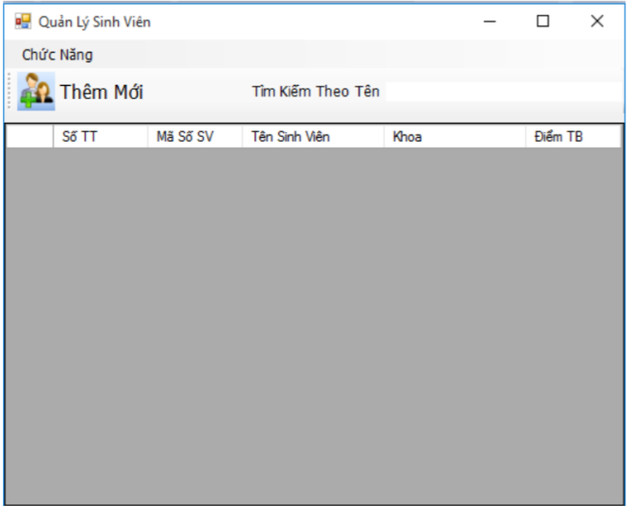
Khi click vào menu thêm mới (Ctrl + N) hoặc ở icon hình thêm mới trên toolStrip thì gọi Form nhập liệu sinh viên như sau:
Hình 3-2 VD GUI Bài 5_1
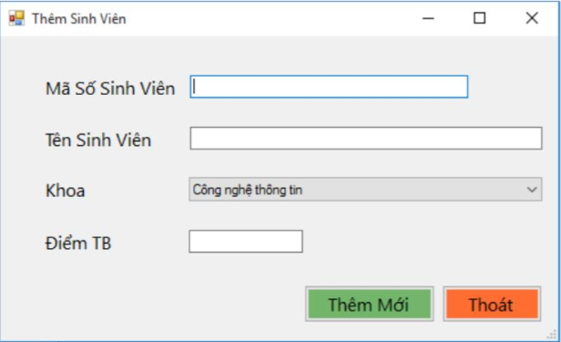
Ở phần tìm kiếm theo tên sinh viên, khi Textbox tìm kiếm thay đổi thì luôn luôn tìm lại dữ liệu chứa tên tìm kiếm (không phân biệt hoa thường)
Hình 3-3 VD: Tìm kiếm sinh viên
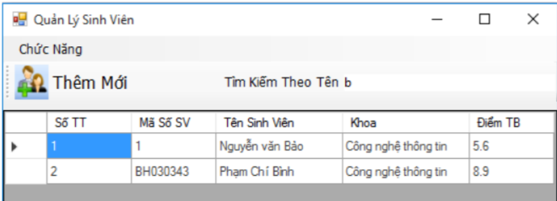

- Mô tả đầu vào và đầu ra của chương trình:
- Input: Chọn thao tác Thêm Mới, nhập dữ liệu sinh viên có kiểm soát nhập, nhập từ khóa tìm kiếm.
- Output: Hiển thị form để nhập dữ liệu sinh viên, hiển thị thông tin các sinh viên đã nhập lên màn hình, khi tìm kiếm chỉ hiển thị các thông tin có tên giống với ô tìm kiếm (không phân biệt họ tên).
Hình 3-4 GUI Bài 5
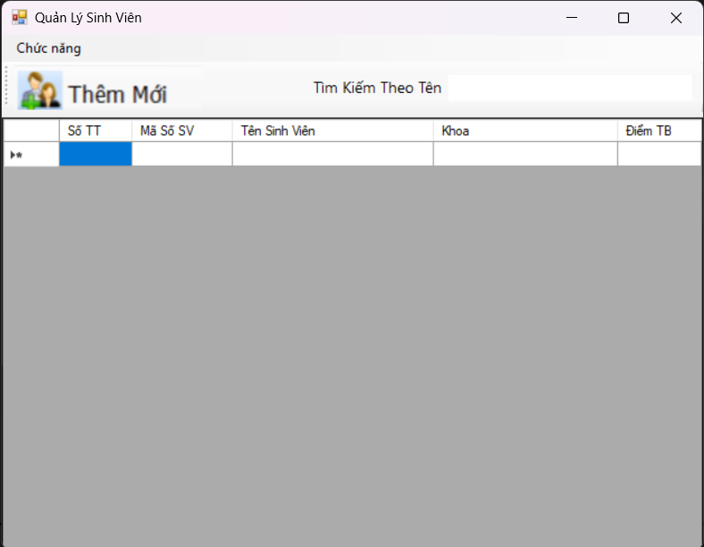

Hình 3-5 GUI Bài 5_1
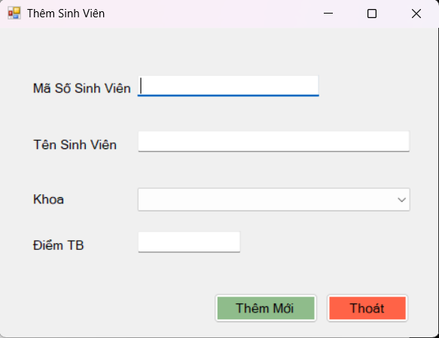

- Nội dung code của Bài 5
Bảng 3.1 Bai05.Designer.cs
namespace BTTH4 {
partial class Bai05 {
/// <summary>
/// Required designer variable.
/// </summary>
private System.ComponentModel.IContainer components = null;

/// <summary>
/// Clean up any resources being used.
/// </summary>
/// <param name="disposing">true if managed resources should be disposed; otherwise, false.</param>
protected override void Dispose(bool disposing) {
if (disposing && (components != null)) {
components.Dispose();
}
base.Dispose(disposing);
}

#region Windows Form Designer generated code

/// <summary>
/// Required method for Designer support - do not modify
/// the contents of this method with the code editor.
/// </summary>
private void InitializeComponent() {
this.menuStrip1 = new System.Windows.Forms.MenuStrip();
this.chứcNăngToolStripMenuItem = new System.Windows.Forms.ToolStripMenuItem();
this.thêmMớiToolStripMenuItem = new System.Windows.Forms.ToolStripMenuItem();
this.toolStripSeparator1 = new System.Windows.Forms.ToolStripSeparator();
this.thoátToolStripMenuItem = new System.Windows.Forms.ToolStripMenuItem();
this.toolStrip1 = new System.Windows.Forms.ToolStrip();
this.toolStripButton1 = new System.Windows.Forms.ToolStripButton();
this.toolStripLabel1 = new System.Windows.Forms.ToolStripLabel();
this.toolStripLabel2 = new System.Windows.Forms.ToolStripLabel();
this.toolStripTextBox1 = new System.Windows.Forms.ToolStripTextBox();
this.toolStripLabel3 = new System.Windows.Forms.ToolStripLabel();
this.dataGridView1 = new System.Windows.Forms.DataGridView();
this.STT = new System.Windows.Forms.DataGridViewTextBoxColumn();
this.MSSV = new System.Windows.Forms.DataGridViewTextBoxColumn();
this.TenSV = new System.Windows.Forms.DataGridViewTextBoxColumn();
this.Khoa = new System.Windows.Forms.DataGridViewTextBoxColumn();
this.DiemTB = new System.Windows.Forms.DataGridViewTextBoxColumn();
this.menuStrip1.SuspendLayout();
this.toolStrip1.SuspendLayout();
((System.ComponentModel.ISupportInitialize)(this.dataGridView1)).BeginInit();
this.SuspendLayout();
//
// menuStrip1
//
this.menuStrip1.ImageScalingSize = new System.Drawing.Size(20, 20);
this.menuStrip1.Items.AddRange(new System.Windows.Forms.ToolStripItem[] {
this.chứcNăngToolStripMenuItem});
this.menuStrip1.Location = new System.Drawing.Point(0, 0);
this.menuStrip1.Name = "menuStrip1";
this.menuStrip1.Size = new System.Drawing.Size(838, 28);
this.menuStrip1.TabIndex = 0;
this.menuStrip1.Text = "menuStrip1";
//
// chứcNăngToolStripMenuItem
//
this.chứcNăngToolStripMenuItem.DropDownItems.AddRange(new System.Windows.Forms.ToolStripItem[] {
this.thêmMớiToolStripMenuItem,
this.toolStripSeparator1,
this.thoátToolStripMenuItem});
this.chứcNăngToolStripMenuItem.Name = "chứcNăngToolStripMenuItem";
this.chứcNăngToolStripMenuItem.Size = new System.Drawing.Size(93, 24);
this.chứcNăngToolStripMenuItem.Text = "Chức năng";
//
// thêmMớiToolStripMenuItem
//
this.thêmMớiToolStripMenuItem.Name = "thêmMớiToolStripMenuItem";
this.thêmMớiToolStripMenuItem.ShortcutKeys = ((System.Windows.Forms.Keys)((System.Windows.Forms.Keys.Control | System.Windows.Forms.Keys.N)));
this.thêmMớiToolStripMenuItem.Size = new System.Drawing.Size(212, 26);
this.thêmMớiToolStripMenuItem.Text = "Thêm mới";
this.thêmMớiToolStripMenuItem.Click += new System.EventHandler(this.thêmMớiToolStripMenuItem_Click);
//
// toolStripSeparator1
//
this.toolStripSeparator1.Name = "toolStripSeparator1";
this.toolStripSeparator1.Size = new System.Drawing.Size(209, 6);
//
// thoátToolStripMenuItem
//
this.thoátToolStripMenuItem.Name = "thoátToolStripMenuItem";
this.thoátToolStripMenuItem.Size = new System.Drawing.Size(212, 26);
this.thoátToolStripMenuItem.Text = "Thoát";
this.thoátToolStripMenuItem.Click += new System.EventHandler(this.thoátToolStripMenuItem_Click);
//
// toolStrip1
//
this.toolStrip1.AutoSize = false;
this.toolStrip1.ImageScalingSize = new System.Drawing.Size(20, 20);
this.toolStrip1.Items.AddRange(new System.Windows.Forms.ToolStripItem[] {
this.toolStripButton1,
this.toolStripLabel1,
this.toolStripLabel2,
this.toolStripTextBox1,
this.toolStripLabel3});
this.toolStrip1.Location = new System.Drawing.Point(0, 28);
this.toolStrip1.Name = "toolStrip1";
this.toolStrip1.Size = new System.Drawing.Size(838, 58);
this.toolStrip1.TabIndex = 1;
this.toolStrip1.Text = "toolStrip1";
//
// toolStripButton1
//
this.toolStripButton1.DisplayStyle = System.Windows.Forms.ToolStripItemDisplayStyle.Image;
this.toolStripButton1.Image = global::BTTH4.Properties.Resources.them_moi;
this.toolStripButton1.ImageScaling = System.Windows.Forms.ToolStripItemImageScaling.None;
this.toolStripButton1.ImageTransparentColor = System.Drawing.Color.Magenta;
this.toolStripButton1.Name = "toolStripButton1";
this.toolStripButton1.Overflow = System.Windows.Forms.ToolStripItemOverflow.Never;
this.toolStripButton1.Size = new System.Drawing.Size(172, 55);
this.toolStripButton1.Text = "Thêm Mới";
this.toolStripButton1.Click += new System.EventHandler(this.toolStripButton1_Click);
//
// toolStripLabel1
//
this.toolStripLabel1.Name = "toolStripLabel1";
this.toolStripLabel1.Overflow = System.Windows.Forms.ToolStripItemOverflow.Never;
this.toolStripLabel1.Size = new System.Drawing.Size(125, 55);
this.toolStripLabel1.Text = " ";
//
// toolStripLabel2
//
this.toolStripLabel2.Font = new System.Drawing.Font("Segoe UI", 10.2F, System.Drawing.FontStyle.Regular, System.Drawing.GraphicsUnit.Point, ((byte)(0)));
this.toolStripLabel2.Name = "toolStripLabel2";
this.toolStripLabel2.Overflow = System.Windows.Forms.ToolStripItemOverflow.Never;
this.toolStripLabel2.Size = new System.Drawing.Size(155, 55);
this.toolStripLabel2.Text = "Tìm Kiếm Theo Tên";
//
// toolStripTextBox1
//
this.toolStripTextBox1.AutoSize = false;
this.toolStripTextBox1.Font = new System.Drawing.Font("Segoe UI", 9F);
this.toolStripTextBox1.Name = "toolStripTextBox1";
this.toolStripTextBox1.Overflow = System.Windows.Forms.ToolStripItemOverflow.Never;
this.toolStripTextBox1.Size = new System.Drawing.Size(290, 58);
this.toolStripTextBox1.TextChanged += new System.EventHandler(this.toolStripTextBox1_TextChanged);
//
// toolStripLabel3
//
this.toolStripLabel3.Name = "toolStripLabel3";
this.toolStripLabel3.Size = new System.Drawing.Size(0, 55);
//
// dataGridView1
//
this.dataGridView1.ColumnHeadersHeightSizeMode = System.Windows.Forms.DataGridViewColumnHeadersHeightSizeMode.AutoSize;
this.dataGridView1.Columns.AddRange(new System.Windows.Forms.DataGridViewColumn[] {
this.STT,
this.MSSV,
this.TenSV,
this.Khoa,
this.DiemTB});
this.dataGridView1.Location = new System.Drawing.Point(0, 91);
this.dataGridView1.Name = "dataGridView1";
this.dataGridView1.RowHeadersWidth = 51;
this.dataGridView1.RowTemplate.Height = 24;
this.dataGridView1.Size = new System.Drawing.Size(838, 482);
this.dataGridView1.TabIndex = 2;
//
// STT
//
this.STT.HeaderText = "Số TT";
this.STT.MinimumWidth = 6;
this.STT.Name = "STT";
this.STT.Width = 65;
//
// MSSV
//
this.MSSV.HeaderText = "Mã Số SV";
this.MSSV.MinimumWidth = 6;
this.MSSV.Name = "MSSV";
this.MSSV.Width = 90;
//
// TenSV
//
this.TenSV.HeaderText = "Tên Sinh Viên";
this.TenSV.MinimumWidth = 6;
this.TenSV.Name = "TenSV";
this.TenSV.Width = 180;
//
// Khoa
//
this.Khoa.HeaderText = "Khoa";
this.Khoa.MinimumWidth = 6;
this.Khoa.Name = "Khoa";
this.Khoa.Width = 165;
//
// DiemTB
//
this.DiemTB.HeaderText = "Điểm TB";
this.DiemTB.MinimumWidth = 6;
this.DiemTB.Name = "DiemTB";
this.DiemTB.Width = 75;
//
// Bai05
//
this.AutoScaleDimensions = new System.Drawing.SizeF(8F, 16F);
this.AutoScaleMode = System.Windows.Forms.AutoScaleMode.Font;
this.ClientSize = new System.Drawing.Size(838, 566);
this.Controls.Add(this.dataGridView1);
this.Controls.Add(this.toolStrip1);
this.Controls.Add(this.menuStrip1);
this.FormBorderStyle = System.Windows.Forms.FormBorderStyle.FixedSingle;
this.MainMenuStrip = this.menuStrip1;
this.Name = "Bai05";
this.Text = "Bai05";
this.FormClosing += new System.Windows.Forms.FormClosingEventHandler(this.Bai05_FormClosing);
this.menuStrip1.ResumeLayout(false);
this.menuStrip1.PerformLayout();
this.toolStrip1.ResumeLayout(false);
this.toolStrip1.PerformLayout();
((System.ComponentModel.ISupportInitialize)(this.dataGridView1)).EndInit();
this.ResumeLayout(false);
this.PerformLayout();

}

#endregion

private System.Windows.Forms.MenuStrip menuStrip1;
private System.Windows.Forms.ToolStripMenuItem chứcNăngToolStripMenuItem;
private System.Windows.Forms.ToolStripMenuItem thêmMớiToolStripMenuItem;
private System.Windows.Forms.ToolStripSeparator toolStripSeparator1;
private System.Windows.Forms.ToolStripMenuItem thoátToolStripMenuItem;
private System.Windows.Forms.ToolStrip toolStrip1;
private System.Windows.Forms.ToolStripButton toolStripButton1;
private System.Windows.Forms.ToolStripLabel toolStripLabel1;
private System.Windows.Forms.ToolStripLabel toolStripLabel2;
private System.Windows.Forms.ToolStripTextBox toolStripTextBox1;
private System.Windows.Forms.ToolStripLabel toolStripLabel3;
private System.Windows.Forms.DataGridView dataGridView1;
private System.Windows.Forms.DataGridViewTextBoxColumn STT;
private System.Windows.Forms.DataGridViewTextBoxColumn MSSV;
private System.Windows.Forms.DataGridViewTextBoxColumn TenSV;
private System.Windows.Forms.DataGridViewTextBoxColumn Khoa;
private System.Windows.Forms.DataGridViewTextBoxColumn DiemTB;
}
}

Bảng 3.2 Bai05.cs
using System;
using System.Collections.Generic;
using System.ComponentModel;
using System.Data;
using System.Drawing;
using System.Linq;
using System.Text;
using System.Threading.Tasks;
using System.Windows.Forms;

namespace BTTH4 {
public partial class Bai05 : Form {
public Bai05() {
InitializeComponent();
}

private void toolStripButton1_Click(object sender, EventArgs e) {
Bai05_1 fBai05_1 = new Bai05_1(dataGridView1);
fBai05_1.Show();
}

private void thoátToolStripMenuItem_Click(object sender, EventArgs e) {
this.Close();
}

private void thêmMớiToolStripMenuItem_Click(object sender, EventArgs e) {
Bai05_1 fBai05_1 = new Bai05_1(dataGridView1);
fBai05_1.Show();
}

private void toolStripTextBox1_TextChanged(object sender, EventArgs e) {
if (!string.IsNullOrEmpty(toolStripTextBox1.Text)) {
string find = toolStripTextBox1.Text.Trim().ToLower();

foreach (DataGridViewRow item in dataGridView1.Rows) {
if (!item.IsNewRow) {
string ten = item.Cells["TenSV"].Value?.ToString().Trim().ToLower();

item.Visible = ten.Contains(find);
}
}
} else {
foreach (DataGridViewRow item in dataGridView1.Rows) {
item.Visible = true;
}
}
}

private void Bai05_FormClosing(object sender, FormClosingEventArgs e) {
DialogResult r = MessageBox.Show("Đóng form?", "Thông báo", MessageBoxButtons.OKCancel, MessageBoxIcon.Question);

if (r == DialogResult.Cancel) {
e.Cancel = true;
}
}
}
}

- Các Testcase của chương trình:
Đã được upload lên drive

Viết chương trình sao chép tập tin (Sử dụng điều khiển ProgressBar và Tooltip)
Giao diện thiết kế chương trình sao chép file:
Hình 4-1 VD GUI Bài 6
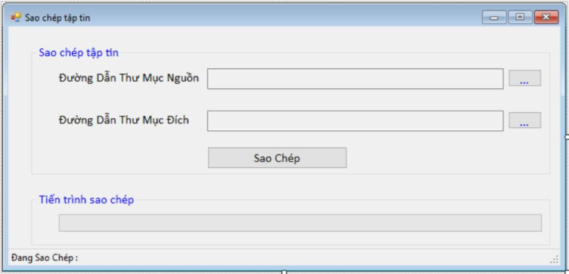
Hình 4-2 VD GUI Bài 6: Đang sao chép file
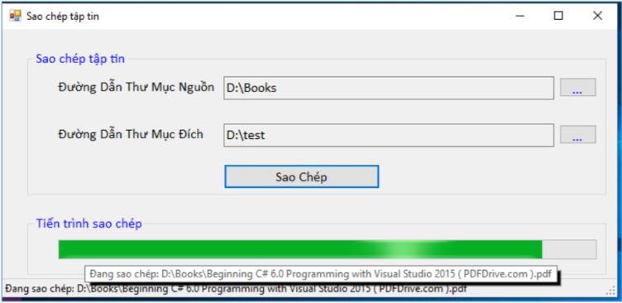

- Mô tả đầu vào và đầu ra của chương trình:
- Input: Nhập đường dẫn thư mục nguồn, thư mục đích và nhấn nút Sao Chép.
- Output: Sao chép các file từ thư mục nguồn sang thư mục đích và hiển thị thông báo thành công, lỗi,…

Hình 4-3 GUI Bài 6
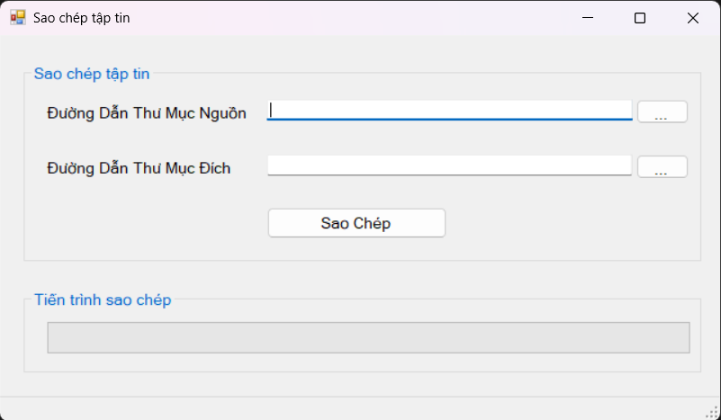

- Nội dung code của Bài 6
Bảng 4.1 Bai06.Designer.cs
namespace BTTH4 {
partial class Bai06 {
/// <summary>
/// Required designer variable.
/// </summary>
private System.ComponentModel.IContainer components = null;

/// <summary>
/// Clean up any resources being used.
/// </summary>
/// <param name="disposing">true if managed resources should be disposed; otherwise, false.</param>
protected override void Dispose(bool disposing) {
if (disposing && (components != null)) {
components.Dispose();
}
base.Dispose(disposing);
}

#region Windows Form Designer generated code

/// <summary>
/// Required method for Designer support - do not modify
/// the contents of this method with the code editor.
/// </summary>
private void InitializeComponent() {
this.components = new System.ComponentModel.Container();
this.groupBox1 = new System.Windows.Forms.GroupBox();
this.bCopy = new System.Windows.Forms.Button();
this.bPathDest = new System.Windows.Forms.Button();
this.bPathSrc = new System.Windows.Forms.Button();
this.tbPathDest = new System.Windows.Forms.TextBox();
this.tbPathSrc = new System.Windows.Forms.TextBox();
this.label2 = new System.Windows.Forms.Label();
this.label1 = new System.Windows.Forms.Label();
this.groupBox2 = new System.Windows.Forms.GroupBox();
this.progressBar1 = new System.Windows.Forms.ProgressBar();
this.statusStrip1 = new System.Windows.Forms.StatusStrip();
this.toolStripStatusLabel1 = new System.Windows.Forms.ToolStripStatusLabel();
this.getSrcLocation = new System.Windows.Forms.FolderBrowserDialog();
this.getDestLocation = new System.Windows.Forms.FolderBrowserDialog();
this.errorProvider1 = new System.Windows.Forms.ErrorProvider(this.components);
this.toolTip1 = new System.Windows.Forms.ToolTip(this.components);
this.groupBox1.SuspendLayout();
this.groupBox2.SuspendLayout();
this.statusStrip1.SuspendLayout();
((System.ComponentModel.ISupportInitialize)(this.errorProvider1)).BeginInit();
this.SuspendLayout();
//
// groupBox1
//
this.groupBox1.Controls.Add(this.bCopy);
this.groupBox1.Controls.Add(this.bPathDest);
this.groupBox1.Controls.Add(this.bPathSrc);
this.groupBox1.Controls.Add(this.tbPathDest);
this.groupBox1.Controls.Add(this.tbPathSrc);
this.groupBox1.Controls.Add(this.label2);
this.groupBox1.Controls.Add(this.label1);
this.groupBox1.Font = new System.Drawing.Font("Microsoft Sans Serif", 10.2F, System.Drawing.FontStyle.Regular, System.Drawing.GraphicsUnit.Point, ((byte)(0)));
this.groupBox1.ForeColor = System.Drawing.SystemColors.HotTrack;
this.groupBox1.Location = new System.Drawing.Point(28, 31);
this.groupBox1.Name = "groupBox1";
this.groupBox1.Size = new System.Drawing.Size(802, 218);
this.groupBox1.TabIndex = 0;
this.groupBox1.TabStop = false;
this.groupBox1.Text = "Sao chép tập tin";
//
// bCopy
//
this.bCopy.ForeColor = System.Drawing.SystemColors.ControlText;
this.bCopy.Location = new System.Drawing.Point(288, 157);
this.bCopy.Name = "bCopy";
this.bCopy.Size = new System.Drawing.Size(214, 34);
this.bCopy.TabIndex = 6;
this.bCopy.Text = "Sao Chép";
this.bCopy.UseVisualStyleBackColor = true;
this.bCopy.Click += new System.EventHandler(this.bCopy_Click);
//
// bPathDest
//
this.bPathDest.ForeColor = System.Drawing.SystemColors.ControlText;
this.bPathDest.Location = new System.Drawing.Point(726, 100);
this.bPathDest.Name = "bPathDest";
this.bPathDest.Size = new System.Drawing.Size(63, 27);
this.bPathDest.TabIndex = 5;
this.bPathDest.Text = "...";
this.bPathDest.UseVisualStyleBackColor = true;
this.bPathDest.Click += new System.EventHandler(this.bPathDest_Click);
//
// bPathSrc
//
this.bPathSrc.ForeColor = System.Drawing.SystemColors.ControlText;
this.bPathSrc.Location = new System.Drawing.Point(726, 40);
this.bPathSrc.Name = "bPathSrc";
this.bPathSrc.Size = new System.Drawing.Size(63, 27);
this.bPathSrc.TabIndex = 4;
this.bPathSrc.Text = "...";
this.bPathSrc.UseVisualStyleBackColor = true;
this.bPathSrc.Click += new System.EventHandler(this.bPathSrc_Click);
//
// tbPathDest
//
this.tbPathDest.Font = new System.Drawing.Font("Microsoft Sans Serif", 7.8F, System.Drawing.FontStyle.Regular, System.Drawing.GraphicsUnit.Point, ((byte)(0)));
this.tbPathDest.Location = new System.Drawing.Point(288, 100);
this.tbPathDest.Name = "tbPathDest";
this.tbPathDest.Size = new System.Drawing.Size(432, 22);
this.tbPathDest.TabIndex = 3;
this.tbPathDest.TextChanged += new System.EventHandler(this.tbPathDest_TextChanged);
//
// tbPathSrc
//
this.tbPathSrc.Font = new System.Drawing.Font("Microsoft Sans Serif", 7.8F, System.Drawing.FontStyle.Regular, System.Drawing.GraphicsUnit.Point, ((byte)(0)));
this.tbPathSrc.Location = new System.Drawing.Point(288, 40);
this.tbPathSrc.Name = "tbPathSrc";
this.tbPathSrc.Size = new System.Drawing.Size(432, 22);
this.tbPathSrc.TabIndex = 2;
this.tbPathSrc.TextChanged += new System.EventHandler(this.tbPathSrc_TextChanged);
//
// label2
//
this.label2.AutoSize = true;
this.label2.ForeColor = System.Drawing.SystemColors.ControlText;
this.label2.Location = new System.Drawing.Point(24, 103);
this.label2.Name = "label2";
this.label2.Size = new System.Drawing.Size(202, 20);
this.label2.TabIndex = 1;
this.label2.Text = "Đường Dẫn Thư Mục Đích";
//
// label1
//
this.label1.AutoSize = true;
this.label1.ForeColor = System.Drawing.SystemColors.ControlText;
this.label1.Location = new System.Drawing.Point(24, 43);
this.label1.Name = "label1";
this.label1.Size = new System.Drawing.Size(216, 20);
this.label1.TabIndex = 0;
this.label1.Text = "Đường Dẫn Thư Mục Nguồn";
//
// groupBox2
//
this.groupBox2.Controls.Add(this.progressBar1);
this.groupBox2.Font = new System.Drawing.Font("Microsoft Sans Serif", 10.2F, System.Drawing.FontStyle.Regular, System.Drawing.GraphicsUnit.Point, ((byte)(0)));
this.groupBox2.ForeColor = System.Drawing.SystemColors.HotTrack;
this.groupBox2.Location = new System.Drawing.Point(28, 278);
this.groupBox2.Name = "groupBox2";
this.groupBox2.Size = new System.Drawing.Size(802, 92);
this.groupBox2.TabIndex = 1;
this.groupBox2.TabStop = false;
this.groupBox2.Text = "Tiến trình sao chép";
//
// progressBar1
//
this.progressBar1.Location = new System.Drawing.Point(28, 36);
this.progressBar1.Name = "progressBar1";
this.progressBar1.Size = new System.Drawing.Size(761, 34);
this.progressBar1.TabIndex = 0;
//
// statusStrip1
//
this.statusStrip1.ImageScalingSize = new System.Drawing.Size(20, 20);
this.statusStrip1.Items.AddRange(new System.Windows.Forms.ToolStripItem[] {
this.toolStripStatusLabel1});
this.statusStrip1.Location = new System.Drawing.Point(0, 400);
this.statusStrip1.Name = "statusStrip1";
this.statusStrip1.Size = new System.Drawing.Size(853, 22);
this.statusStrip1.TabIndex = 2;
this.statusStrip1.Text = "statusStrip1";
//
// toolStripStatusLabel1
//
this.toolStripStatusLabel1.Name = "toolStripStatusLabel1";
this.toolStripStatusLabel1.Size = new System.Drawing.Size(0, 16);
//
// errorProvider1
//
this.errorProvider1.ContainerControl = this;
//
// Bai06
//
this.AutoScaleDimensions = new System.Drawing.SizeF(8F, 16F);
this.AutoScaleMode = System.Windows.Forms.AutoScaleMode.Font;
this.ClientSize = new System.Drawing.Size(853, 422);
this.Controls.Add(this.statusStrip1);
this.Controls.Add(this.groupBox2);
this.Controls.Add(this.groupBox1);
this.FormBorderStyle = System.Windows.Forms.FormBorderStyle.FixedSingle;
this.Name = "Bai06";
this.Text = "Sao chép tập tin";
this.FormClosing += new System.Windows.Forms.FormClosingEventHandler(this.Bai06_FormClosing);
this.groupBox1.ResumeLayout(false);
this.groupBox1.PerformLayout();
this.groupBox2.ResumeLayout(false);
this.statusStrip1.ResumeLayout(false);
this.statusStrip1.PerformLayout();
((System.ComponentModel.ISupportInitialize)(this.errorProvider1)).EndInit();
this.ResumeLayout(false);
this.PerformLayout();

}

#endregion

private System.Windows.Forms.GroupBox groupBox1;
private System.Windows.Forms.Button bCopy;
private System.Windows.Forms.Button bPathDest;
private System.Windows.Forms.Button bPathSrc;
private System.Windows.Forms.TextBox tbPathDest;
private System.Windows.Forms.TextBox tbPathSrc;
private System.Windows.Forms.Label label2;
private System.Windows.Forms.Label label1;
private System.Windows.Forms.GroupBox groupBox2;
private System.Windows.Forms.ProgressBar progressBar1;
private System.Windows.Forms.StatusStrip statusStrip1;
private System.Windows.Forms.ToolStripStatusLabel toolStripStatusLabel1;
private System.Windows.Forms.FolderBrowserDialog getSrcLocation;
private System.Windows.Forms.FolderBrowserDialog getDestLocation;
private System.Windows.Forms.ErrorProvider errorProvider1;
private System.Windows.Forms.ToolTip toolTip1;
}
}

Bảng 4.2 Bai06.cs
using System;
using System.Collections.Generic;
using System.ComponentModel;
using System.Data;
using System.Drawing;
using System.IO;
using System.Linq;
using System.Text;
using System.Threading.Tasks;
using System.Windows.Forms;

namespace BTTH4 {
public partial class Bai06 : Form {
public Bai06() {
InitializeComponent();

toolTip1.SetToolTip(tbPathSrc, "Địa chỉ thư mục nguồn");
toolTip1.SetToolTip(tbPathDest, "Địa chỉ thư mục đích");
toolTip1.SetToolTip(bPathSrc, "Chọn thư mục nguồn");
toolTip1.SetToolTip(bPathDest, "Chọn thư mục đích");
toolTip1.SetToolTip(bCopy, "Bắt đầu sao chép");

progressBar1.Value = 0;
progressBar1.Maximum = 0;
}

bool SrcFlag, DestFlag, isFormClosing;

private void bPathSrc_Click(object sender, EventArgs e) {
DialogResult r = getSrcLocation.ShowDialog();

if (r == DialogResult.OK) {
tbPathSrc.Text = getSrcLocation.SelectedPath;
} else {
getSrcLocation.SelectedPath = null;
}
}

private void bPathDest_Click(object sender, EventArgs e) {
DialogResult r = getDestLocation.ShowDialog();

if (r == DialogResult.OK) {
tbPathDest.Text = getDestLocation.SelectedPath;
} else {
getDestLocation.SelectedPath = null;
}
}

private void tbPathSrc_TextChanged(object sender, EventArgs e) {
try {
getSrcLocation.SelectedPath = tbPathSrc.Text;
SrcFlag = true;
bCopy.Enabled = SrcFlag & DestFlag;
errorProvider1.SetError(tbPathSrc, "");
}catch {
errorProvider1.SetError(tbPathSrc, "Lỗi đường dẫn thư mục!");
SrcFlag = false;
}
}

private void tbPathDest_TextChanged(object sender, EventArgs e) {
try {
getDestLocation.SelectedPath = tbPathDest.Text;
DestFlag = true;
bCopy.Enabled = DestFlag & SrcFlag;
errorProvider1.SetError(tbPathDest, "");
}
catch {
errorProvider1.SetError(tbPathDest, "Lỗi đường dẫn thư mục!");
DestFlag = false;
}
}

private async void bCopy_Click(object sender, EventArgs e) {
try {
string src = getSrcLocation.SelectedPath;
string dest = getDestLocation.SelectedPath;
if (!Directory.Exists(src)) {
MessageBox.Show("Thư mục không tồn tại!", "Lỗi", MessageBoxButtons.OK, MessageBoxIcon.Error);
return;
}
if (!Directory.Exists(dest)) {
Directory.CreateDirectory(dest);
}

string[] files = Directory.GetFiles(src);
progressBar1.Maximum = files.Length;
progressBar1.Value = 0;

foreach(string file in files) {
if (isFormClosing)
return;

string destFile = Path.Combine(dest, Path.GetFileName(file));

toolStripStatusLabel1.Text = "Đang sao chép: " + file;
toolTip1.SetToolTip(statusStrip1, $"Đang sao chép: {file}");
toolTip1.SetToolTip(progressBar1, $"Sao chép được: {progressBar1.Value * 100.0 / progressBar1.Maximum}%");
statusStrip1.Refresh();
progressBar1.Value++;

if (File.Exists(destFile)) {
DialogResult r = MessageBox.Show($"Đã tồn tại file {destFile}. Muốn replace?", "Thông báo", MessageBoxButtons.YesNo, MessageBoxIcon.Question);
if(r == DialogResult.No) {
continue;
}
}

File.Copy(file, destFile, true);

await Task.Delay(500);
}

statusStrip1.Refresh();
await Task.Delay(500);
MessageBox.Show("Hoàn thành.", "Thông báo", MessageBoxButtons.OK);
toolStripStatusLabel1.Text = "";
ResetPath();
}
catch (Exception ex) {
MessageBox.Show(ex.Message, "Lỗi", MessageBoxButtons.OK, MessageBoxIcon.Error);
}
}

private void Bai06_FormClosing(object sender, FormClosingEventArgs e) {
if (progressBar1.Value < progressBar1.Maximum) {
DialogResult r = MessageBox.Show("Chưa hoàn thành việc sao chép. Muốn thoát?", "Thông báo", MessageBoxButtons.OKCancel, MessageBoxIcon.Warning);
if (r == DialogResult.Cancel) {
e.Cancel = true;
} else {
isFormClosing = true;
}
}
}

private void ResetPath() {
getSrcLocation.SelectedPath = "";
getDestLocation.SelectedPath = "";

tbPathSrc.Text = "";
tbPathDest.Text = "";

progressBar1.Value = 0;
progressBar1.Maximum = 0;
}
}
}

- Các Testcase của chương trình:
Đã được upload lên drive

Link testcase drive:
Link code github:

